网站开办资格审核及网站挂标流程

机关事业单位登陆<https://shenbao.conac.cn>进入如下界面，输入账号密码登陆：（温馨提示：所有单位已全部注册中文域名，再不进行新用户注册，直接登陆账号密码即可）



进入后先完善单位信息：



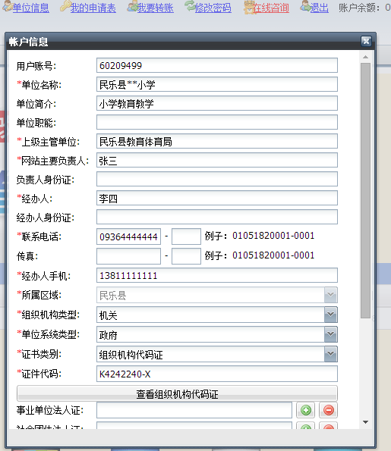

机关填组织机构代码或社会统一信用代码，事业单位填法人证号或社会统一信用代码

系统类型按要求选择

机关单位选机关，事业单位选事业

单位信息完善后，点击左上角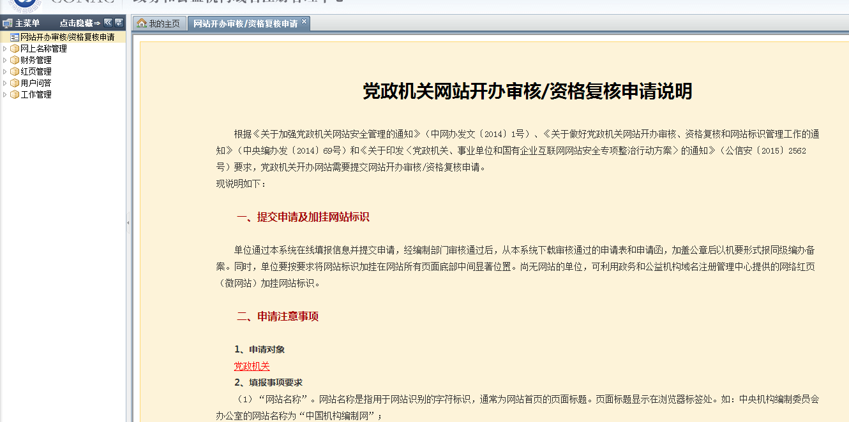

进入如下界面，点击下一步：点击申请

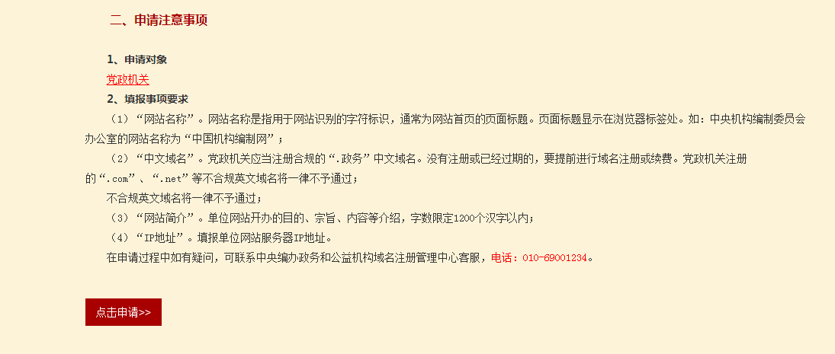

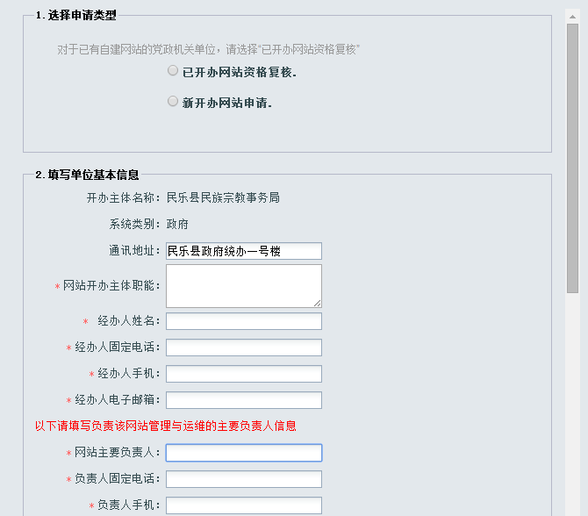

全部勾选已开办网站审核

此处填写单位职责

全部填写为网站的具体操作人员

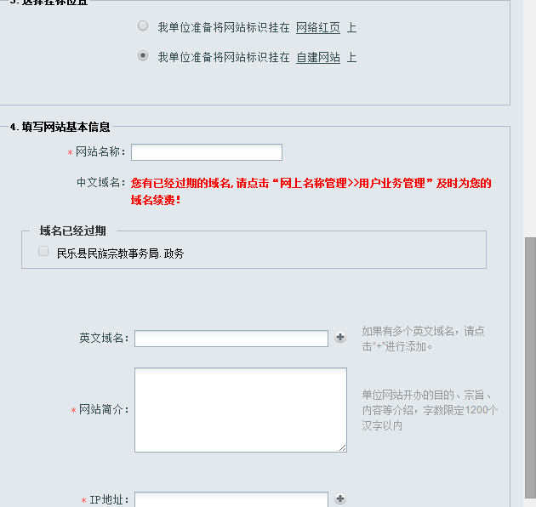点击提交申请

此处填写网站简介，不是单位简介：如：信息动态发布，网上业务办理等

有自建网站的填写网站IP地址

在自建网站的填写英文域名

此处填写网站名称不是域名名称，如民乐县机构编制网，西部民乐，平安民乐等

有自建网站的选自建网站，没有自建网站的选网络红页



1-2天待CONAC审核完后，还是登陆此账号界面，点击标识管理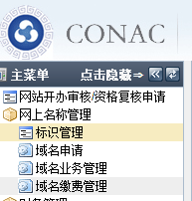

点击标识代码：

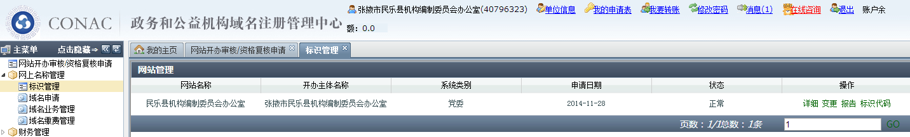

复制代码：

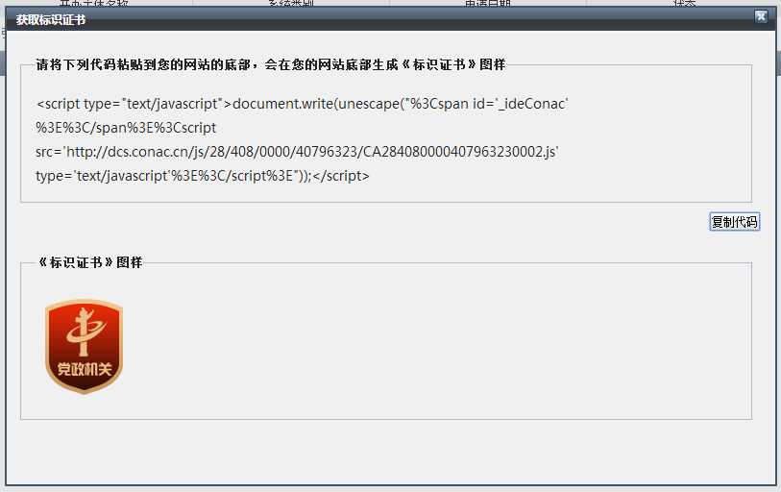

**加挂网站标识**

有自建网站单位将代码复制并粘贴到网站所有页面代码的</body>前以完成挂标。

无自建网站单位登录政务和公益机构域名注册管理中心提供的网络红页，通过完善红页并编辑其底部页脚，发布红页以完成挂标。

事业单位与行政机关操作基本一致，参照以上。

网络红页应用步骤

还是登陆此账号界面



点击红页管理---机构红页管理

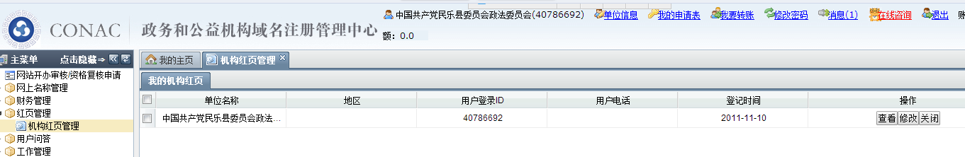

点击修改

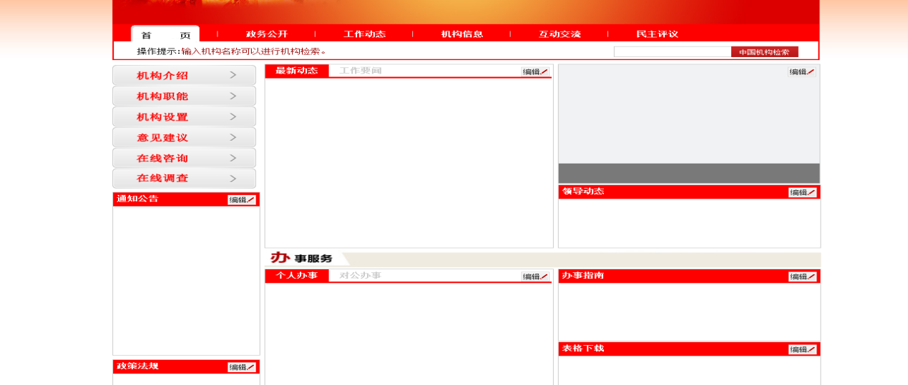

完善页面信息，最少完善如下三项：机构介绍，机构职能，最新动态，还要上传一张图片。没有自建网站的单位以后全部应用网络红页。谢谢合作！(可参考民乐县环境保护局.政务.cn或民乐县科学技术协会.公益.cn)